J. angielski
Propozycje zadań

- Walking, walking - zabawa ruchowa ze śpiewem
https://www.youtube.com/watch?v=fPMjnlTEZwU
Walking walking walking walking
Hop hop hop hop hop hop
Running running running
Running running running
Now let's stop
Now let's stop.

Tiptoe tiptoe tiptoe tiptoe
Jump jump jump jump jump jump
Swimming swimming swimming
Swimming swimming swimming
Now let's sleep
Now let's sleep.
Wake up!
It's time to go!
Are you ready to go fast?
Okay!

- Rymowanka „Numbers”
One, two, three, dzieci rytmicznie klaszczą trzy razy w dłonie
Jump with me! trzy razy podskakują
Four, five, six, dzieci rytmicznie klaszczą trzy razy w dłonie
Stamp your feet! tupią nogami

- Pokoloruj obrazki . Nazwij kolory w języku angielskim.

BOY
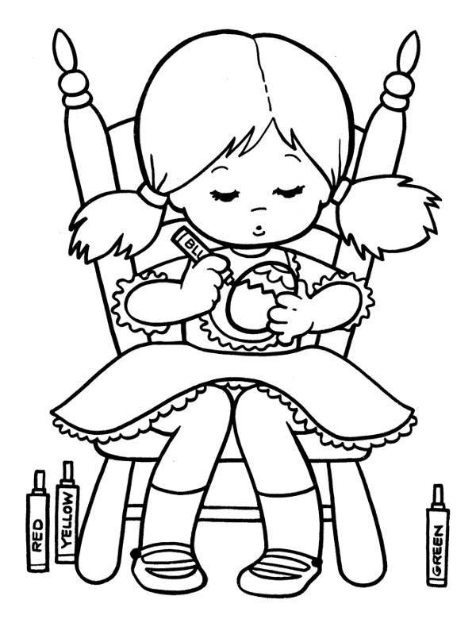

GIRL

